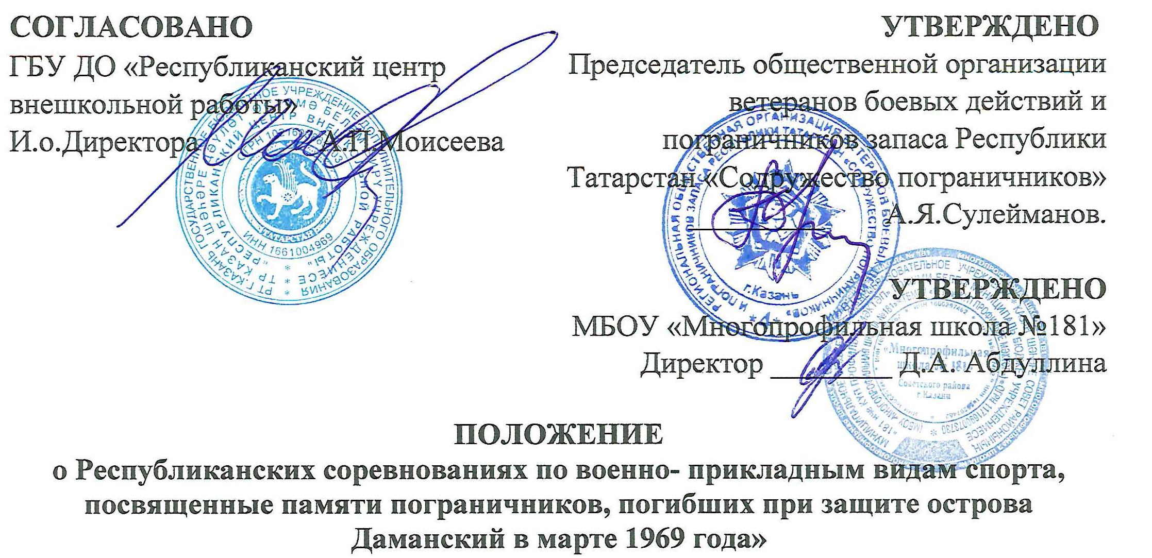

I. ОБЩИЕ ПОЛОЖЕНИЯ
1.1. Настоящее Положение определяет организационные основы, порядок проведения и систему оценки результатов Республиканских соревнований по военно-прикладным видам спорта (далее ВПВС), посвященных памяти пограничников, погибших при защите острова Даманский в марте 1969 года (далее - Соревнования).
1.2. Организаторы Соревнований:
- Государственное бюджетное учреждение дополнительного образования «Республиканский Центр внешкольной работы» (далее - ГБУ ДО «РЦВР»);
- МБОУ «Многопрофильная школа №181» Советского района г.Казани (далее МБОУ «МШ №181»);
- Республиканская общественная организация ветеранов боевых действий и пограничников запаса Республики Татарстан «Содружество пограничников» (далее - РОО РТ «Содружество пограничников»).
1.3. Оргкомитет:
Организацию и проведение Соревнований осуществляет организационный комитет (далее - Оргкомитет).
Оргкомитет решает следующие задачи:
- разрабатывает положение, план подготовки и проведения Соревнований;
- утверждает состав Судейской коллегии и протоколы Соревнований.
Оргкомитет оставляет за собой право:
- утверждать виды соревнований;
- вносить изменения условий проведения Соревнований;

- в рабочем порядке добавлять номинации и присуждать по ним призовые места;
- включать в программу Соревнований дополнительные мероприятия;
- изменять сроки проведения Соревнований (в случае изменений сроков проведения или отмены Оргкомитет заблаговременно извещает участников);
- не допускать команды до участия за несоблюдение условий Соревнований.
1.4. Официальная информация о Соревнованиях размещается на сайтах ГБУ ДО «РЦВР» и МБОУ «МШ №181».
1.5. Цель Соревнований: военно-патриотическое и гражданское воспитание подрастающего поколения, подготовка молодежи к военной службе, популяризация патриотического воспитания, кадетского и юнармейского движений в Республике Татарстан.
Задачи Соревнований:
- формирование чувства ответственности, гражданского долга, высоких этических принципов и духовного единства подрастающего поколения; подготовка к службе в Вооруженных Силах Российской Федерации;
- создание атмосферы товарищеской взаимопомощи и выручки;
- обмен и распространение передового опыта и выработка единого подхода в проведении военно-спортивных мероприятий;
- совершенствование работы по патриотическому воспитанию, гражданскому становлению подростков и молодежи, формирование всесторонне гармонично развитой личности.
1.6. Участники Соревнования:
Для участия в Соревнованиях приглашаются учащиеся (воспитанники) кадетских школ (классов), военно-патриотических клубов, организаций дополнительного образования, юнармейцы Республики Татарстан,
Команды прибывают со своими знаменами (флагами).
Состав команды – пограничный наряд в составе трех человек. Отдельно команда девушек и команда юношей. Команду сопровождает руководитель (представитель) команды.
Руководитель, согласно законодательству, в полной мере несет ответственность за жизнь и здоровье членов своей команды, за соблюдение правил и мер безопасности на протяжении всех соревнований.
Соревнования проводятся в одной возрастной группе: 12-17 лет.
1.7. Виды Соревнований:
1. Оружейка;
2. Преодоление заболоченного участка местности с самонаведением «гати»;
3. Осмотр контрольно-следовой полосы и определение направления движения условного нарушителя границы с его последующим уничтожением;
4. Прохождение заболоченного участка местности по кочкам;
5. Уничтожение засады нарушителей гранатой;
6. Преодоление оврага по параллельным веревкам;
7. Оказание первой помощи пострадавшему;
8. Разряжение учебных патронов из магазина в колодку;
9. Чистка оружия.

II. УСЛОВИЯ И ПОРЯДОК ПРОВЕДЕНИЯ СОРЕВНОВАНИЙ

2.1. Соревнования проводятся 23 марта 2024 года на базе МБОУ «МШ №181» по адресу: г.Казань, ул. Тулпар, д. 2.
Для участия в Соревнованиях необходимо подать заявку по ссылке: https://panorama.tatar до 12 марта 2024 года.
Кроме того, в срок до 12 марта 2024 года необходимо представить в Оргкомитет заявку участника (Приложение №1) по электронному адресу alik.hairullin@mail.ru с пометкой «Республиканские соревнования, посвященные памяти пограничников, погибших при защите острова Даманский».
2.2. Контактные лица:
Хайруллин Габдыльманик Хакимуллович, учитель ОБЖ МБОУ «МШ №181», телефон +7 919-695-72-38;
Абдуллин Айрат Ризванович – заместитель председателя РОО РТ "Содружество пограничников", телефон +7 987 290-95-85.
2.3. Условия проведения соревнований:
Согласно жеребьевке, пограничный наряд выстраивается для получения приказа на охрану государственной границы. Старший наряда докладывает судье: «Товарищ судья, пограничный наряд в составе старшего наряда (называет свою фамилию и младших наряда, двое участников называют свои фамилии) для охраны государственной границы прибыл!» Если судья в форме, докладывают согласно воинского звания. Судья дает команду: «Пограничный наряд на охрану государственной границы шагом марш!» и включает секундомер. Пограничный наряд движется по замкнутому кругу, выполняя следующие задания:
1. Оружейка. Наряд вооружается: автомат одевается в положение «За спину», пристегивает один подсумок с веревкой и бинтами, снаряжает патроны из колодки в магазин. Ошибки, приводящие к штрафу: падение патрона на землю.
Штраф: дополнительно плюсуется 5 секунд к общему времени.
2. Преодоление заболоченного участка местности с самонаведением «гати». Наряд подходит к участку, обозначающему болото, на котором есть поперечные бревна для наведения гати и 4 жерди, из которых наряд готовит гать. Кладутся 2 жерди между первым и вторым бревном, первый участник проходит по проложенным жердям и приседает сбоку на бревно, то же самое повторяет второй и третий участники, затем жерди перетаскивают и укладывают на второе и третье бревно и проходят дальше по жердям. Болото преодолено!
Штраф: касание земли одной ногой - 10 секунд к общему времени, касание двумя ногами - 20 секунд.
3. Осмотр контрольно-следовой полосы и определение направления движения условного нарушителя границы с его последующим уничтожением. Наряд подходит к столу, где есть карточки с изображение следов приученных животных, которых нарушители используют в качестве наркокурьеров. Вытянув одну карточку на всех, определяют след (кому он принадлежит) и, найдя этого «нарушителя», уничтожает его огнем.
Все участники наряда делают по одному выстрелу. Ошибки, приводящие к штрафу: неправильно определен след, промах, подбита чужая мишень - плюс 10 секунд. Затем наряд продолжает обход и проверку обозначенного участка государственной границы.
4. Прохождение заболоченного участка местности по кочкам (прыжки по разложенным автомобильным покрышкам - прыжки внутрь покрышки).
5. Уничтожение засады нарушителей гранатой (метание пластиковой бутылки в щит).
6. Преодоление оврага по параллельным веревкам. Наряд преодолевает участок местности по натянутым параллельно веревкам от одного столба до другого.
Ошибки, ведущие к наложению штрафа в 5 секунд: двое на этапе (пока один участник не прошел всю веревку и не спрыгнул, другой не может касаться веревки), срыв с веревки и касание одной ногой, срыв и касание двумя ногами - штраф 10 секунд.
7. Оказание первой помощи пострадавшему (ранение левой голени с артериальным кровотечением - остановка кровотечения скруткой с наложением повязки и транспортировка раненого на заставу).
8. Разряжение учебных патронов из магазина в колодку.
Примечание: используется только судейские магазины, патроны и колодки.
Ошибки, ведущие к наложению штрафа в 5 секунд: падение патронов на землю.
9. Чистка оружия. Условия выполнения упражнения: оружие находится за спиной, наряд самостоятельно, без дополнительных команд, разбирает и собирает оружие согласно установленного порядка.
Порядок выполнения упражнения:
Порядок разборки: отделить «магазин», проверить, нет ли патрона в патроннике (снять автомат с предохранителя, отвести рукоятку затворной рамы назад, отпустить рукоятку, спустить курок с боевого взвода, при положении автомата под углом 45-90 градусов от поверхности стола), вынуть пенал с принадлежностями, отделить шомпол, крышку ствольной коробки, пружину возвратного механизма, затворную раму с газовым поршнем и затвором, вынуть затвор из затворной рамы, отсоединить газовую трубку со ствольной накладкой, газовую трубку кладем на стол и начинаем сборку.
Сборка осуществляется в обратном порядке. После присоединения крышки ствольной коробки обязательно спустить курок с боевого взвода и поставить автомат на предохранитель.
Ошибки, ведущие к наложению штрафа в 5 секунд:
- грубо нарушена последовательность разборки (например, проверка наличия патрона в патроннике произведена при пристегнутом магазине),
- перед разборкой не проверено наличие патрона в патроннике,
- составные части автомата бросаются в беспорядке на стол,
- разборка-сборка произведена не полностью (за каждый забытый элемент),
- после сборки не произведен контрольный выстрел,
- после сборки автомат не поставлен на предохранитель.
Затем автоматы ставятся в пирамиду, старший наряда на месте старта выстраивает наряд и докладывает «Товарищ судья, пограничный наряд в составе старшего наряда и называет свою фамилию и младших наряда (двое участников называют свои фамилии) с охраны государственной границы прибыл!». Если судья в форме, докладывают согласно воинского звания.
Судья останавливает секундомер.
Личное первенство:
- Юноши - подтягивание на перекладине.
- Девушки - сгибание разгибание рук в упоре лежа.
- АРМРЕСТЛИНГ для девушек и для юношей.
Организаторы вправе внести изменения по ходу Соревнования!

III. ТРЕБОВАНИЯ К УЧАСТНИКАМ КОМАНД

3.1. Страхование участников Соревнований осуществляется направляющей стороной на добровольной основе, оно может производиться как за счет бюджетных, так и внебюджетных средств в соответствии с действующим законодательством Российской Федерации. В отсутствии страхования любого из участников, ответственность несет направляющая сторона.

IV. ПОДВЕДЕНИЕ ИТОГОВ И НАГРАЖДЕНИЕ ПОБЕДИТЕЛЕЙ

4.1. Определение победителей
Состав судей, регламент их деятельности объявляются в день Соревнований.
Судьи оценивают результат прохождения полосы препятствий по времени и набранным штрафным баллам командой.
Судьи вправе вносить предложения, относящиеся к их компетенциям по условиям проведения Соревнований, не противоречащие их общему содержанию.
4.2. Награждение
Итоги Соревнований подводит Судейская коллегия.
По итогам Соревнований устанавливается 3 лучших пограничных наряда: первое, второе и третье место отдельно среди команд юношей и девушек. Места лучших нарядов определяются по наименьшему времени, затраченному при прохождении Дозора по охране Государственной Границы и наименьшему количеству заработанных штрафов. В случае равенства результатов команда-победительница определяется по дополнительному конкурсу.
Команды, занявшие 1, 2 и 3 места, награждаются грамотами и ценными призами. Организаторы оставляют за собой право учреждать специальные награды и призы.

Приложение №1 к Положению
ЗАЯКА
на участие в Республиканских соревнованиях по ВПВС, посвященных памяти пограничников, погибших при защите острова Даманский в марте 1969 года.
Допущено к соревнованиям______________________________________________ обучающихся.
(прописью)

№ п/п | Фамилия, имя, отчество |  | Дата рождения (дд.мм.гг.) | ID-номер  участника | Название и адрес общеобразовательной организации (в соответствии с Уставом), сайт,  E-mail |  | Период обучения в данной образ. организации (№ и дата приказа о зачислении) | Виза врача
допущен,
подпись врача, дата, печать (круглая и треугольный штамп) напротив каждого участника соревнований
Название команды _____________________________________________________
Образовательное учреждение (полное название учреждения, адрес, телефон)

____________________________________________________________________
_____________________________________________________________________
Капитан команды (ФИО) ___________________________________________________
Медработник _______________________/_______________________

Руководитель образовательной организации __________________/______________
2024 г. "___" _____________

Приложение №2 к Положению
СПРАВКА
О ПРОВЕДЕНИИ ИНСТРУКТАЖА ПО МЕРАМ БЕЗОПАСНОСТИ
Настоящей справкой удостоверяется, что со всеми нижеперечисленными членами команды (наименование команды) __________________________________________________________________________________________________________________________________________,
направленными на Республиканские соревнования по военно-прикладным видам спорта, посвященных памяти пограничников, погибших при защите острова Даманский в марте 1969 года
1. Правила поведения во время Соревнования.
2. Меры безопасности при движении в транспорте и пешем порядке к месту Соревнований и обратно.
3. Меры безопасности во время Соревнований, противопожарная безопасность.

№ п/п | Фамилия, имя, отчество | Дата рождения (дд.мм.гг.) | Название и адрес общеобразовательной организации (в соответствии с Уставом), сайт, E-mail | Личная подпись членов команды, с которыми проведен инструктаж.
Инструктаж проведен (ФИО, проводившего инструктаж, должность) _____________________________________________________________________
Руководитель команды ____________________ / ____________________________
Приказом № _____ от "___" __________ 2024 г. (должность, ФИО)
_____________________________________________________________________
назначен ответственным за безопасность, жизнь и здоровье членов команды.
М.П.

